中央政府文化資源配置與運用成效之探討
二、近10年文化部主管預算「獎補助費」成長逾4倍，為各項用途別之冠
由95年度至104年度文化部主管預算之歲出用途別變化趨勢分析，發現自97年度起除101年度外，以獎補助費為最大宗，且近10年來，不僅獎補助費金額急遽成長，預算占比亦呈增加趨勢，尤其102年度至104年度獎補助費占比均逾4成以上。其次則為「設備及投資」用途，平均每年度金額占比約在25％上下(詳附圖2-1，附表2-2)，反映中央政府文化資源主要配置於獎補助用途，其次用於文化設施設備建(購)置與投資。
附圖2-1：95年度至104年度文化部主管文化支出各用途別金額成長趨勢圖

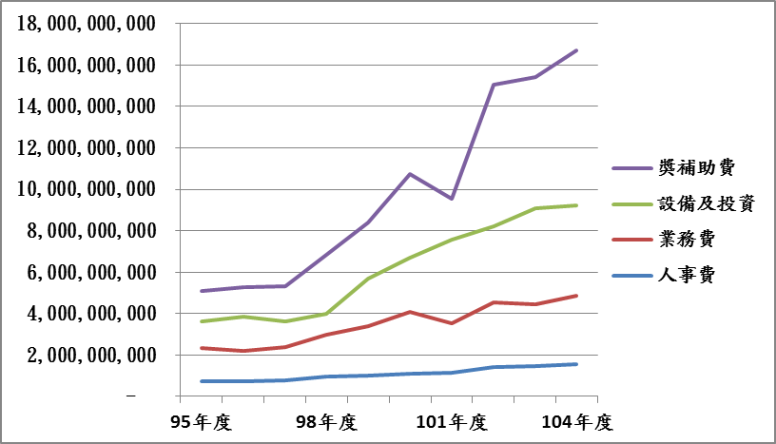
※註：1.資料來源，各該年度文化部主管預決算，本研究繪圖。
附表2-2：95年度至104年度文化部主管預算一級用途別分析表
單位：新台幣千元；％
年度 | 預算總額 | 各 用 途 別 金 額 |  |  |  | 設備及投資占比 | 獎補助費占比
年度 | 預算總額 | 人事費 | 業務費 | 設備及  投 資 | 獎補助費 | 設備及投資占比 | 獎補助費占比
95 | 5,071,657 | 704,493 | 1,635,213 | 1,294,221 | 1,437,729 | 25.52 | 28.35
96 | 5,264,728 | 707,088 | 1,477,207 | 1,656,341 | 1,424,092 | 31.46 | 27.05
97 | 5,312,083 | 777,503 | 1,601,299 | 1,248,383 | 1,684,895 | 23.50 | 31.72
98 | 6,856,253 | 945,853 | 2,008,109 | 1,010,849 | 2,891,442 | 14.74 | 42.17
99 | 8,398,378 | 1,000,153 | 2,367,579 | 2,334,548 | 2,696,097 | 27.80 | 32.10
100 | 10,745,738 | 1,083,419 | 3,002,485 | 2,629,873 | 4,029,959 | 24.47 | 37.50
101 | 9,546,955 | 1,140,073 | 2,373,629 | 4,077,114 | 1,956,138 | 42.71 | 20.49
102 | 15,035,776 | 1,420,211 | 3,137,045 | 3,632,234 | 6,846,284 | 24.16 | 45.53
103 | 15,433,543 | 1,440,649 | 3,017,829 | 4,612,989 | 6,362,075 | 29.89 | 41.22
104 | 16,712,883 | 1,529,494 | 3,326,469 | 4,356,052 | 7,500,868 | 26.06 | 44.88
※註：1.資料來源，各該年度文化部主管預決算書，本研究整理製表。
2.表列資料，102年度以前為審定決算數，103年度為自編決算數，104年度為法定預算數，104年度資料未含第一預備金2,850萬元。
3.表列資料取至千元，尾數全部捨去，以致合計數可能產生尾差。

